**THIẾT KẾ GIAO DIỆN**

**GIÁO VIÊN: NGUYỄN VĂN VŨ**

**ĐỒ ÁN – PA3 – PAPER PROTOTYPE**

**Nhóm 15: 1642019 – 1642021 – 1642049 – 1642051 - 1542263**

**MỤC LỤC**  
*Nhóm sử dụng Template chung theo thiết kế Trang Chủ đã nộp ở PA2.

1. **Tìm kiếm địa điểm**Giao diện tìm kiếm được thiết kế luôn hiển thị ở Menubar nên người dùng dùng có thể tìm kiếm ở trang chủ hoặc bất cứ layout nào trong hệ thống:

**GIAO DIỆN TÌM KIẾM**

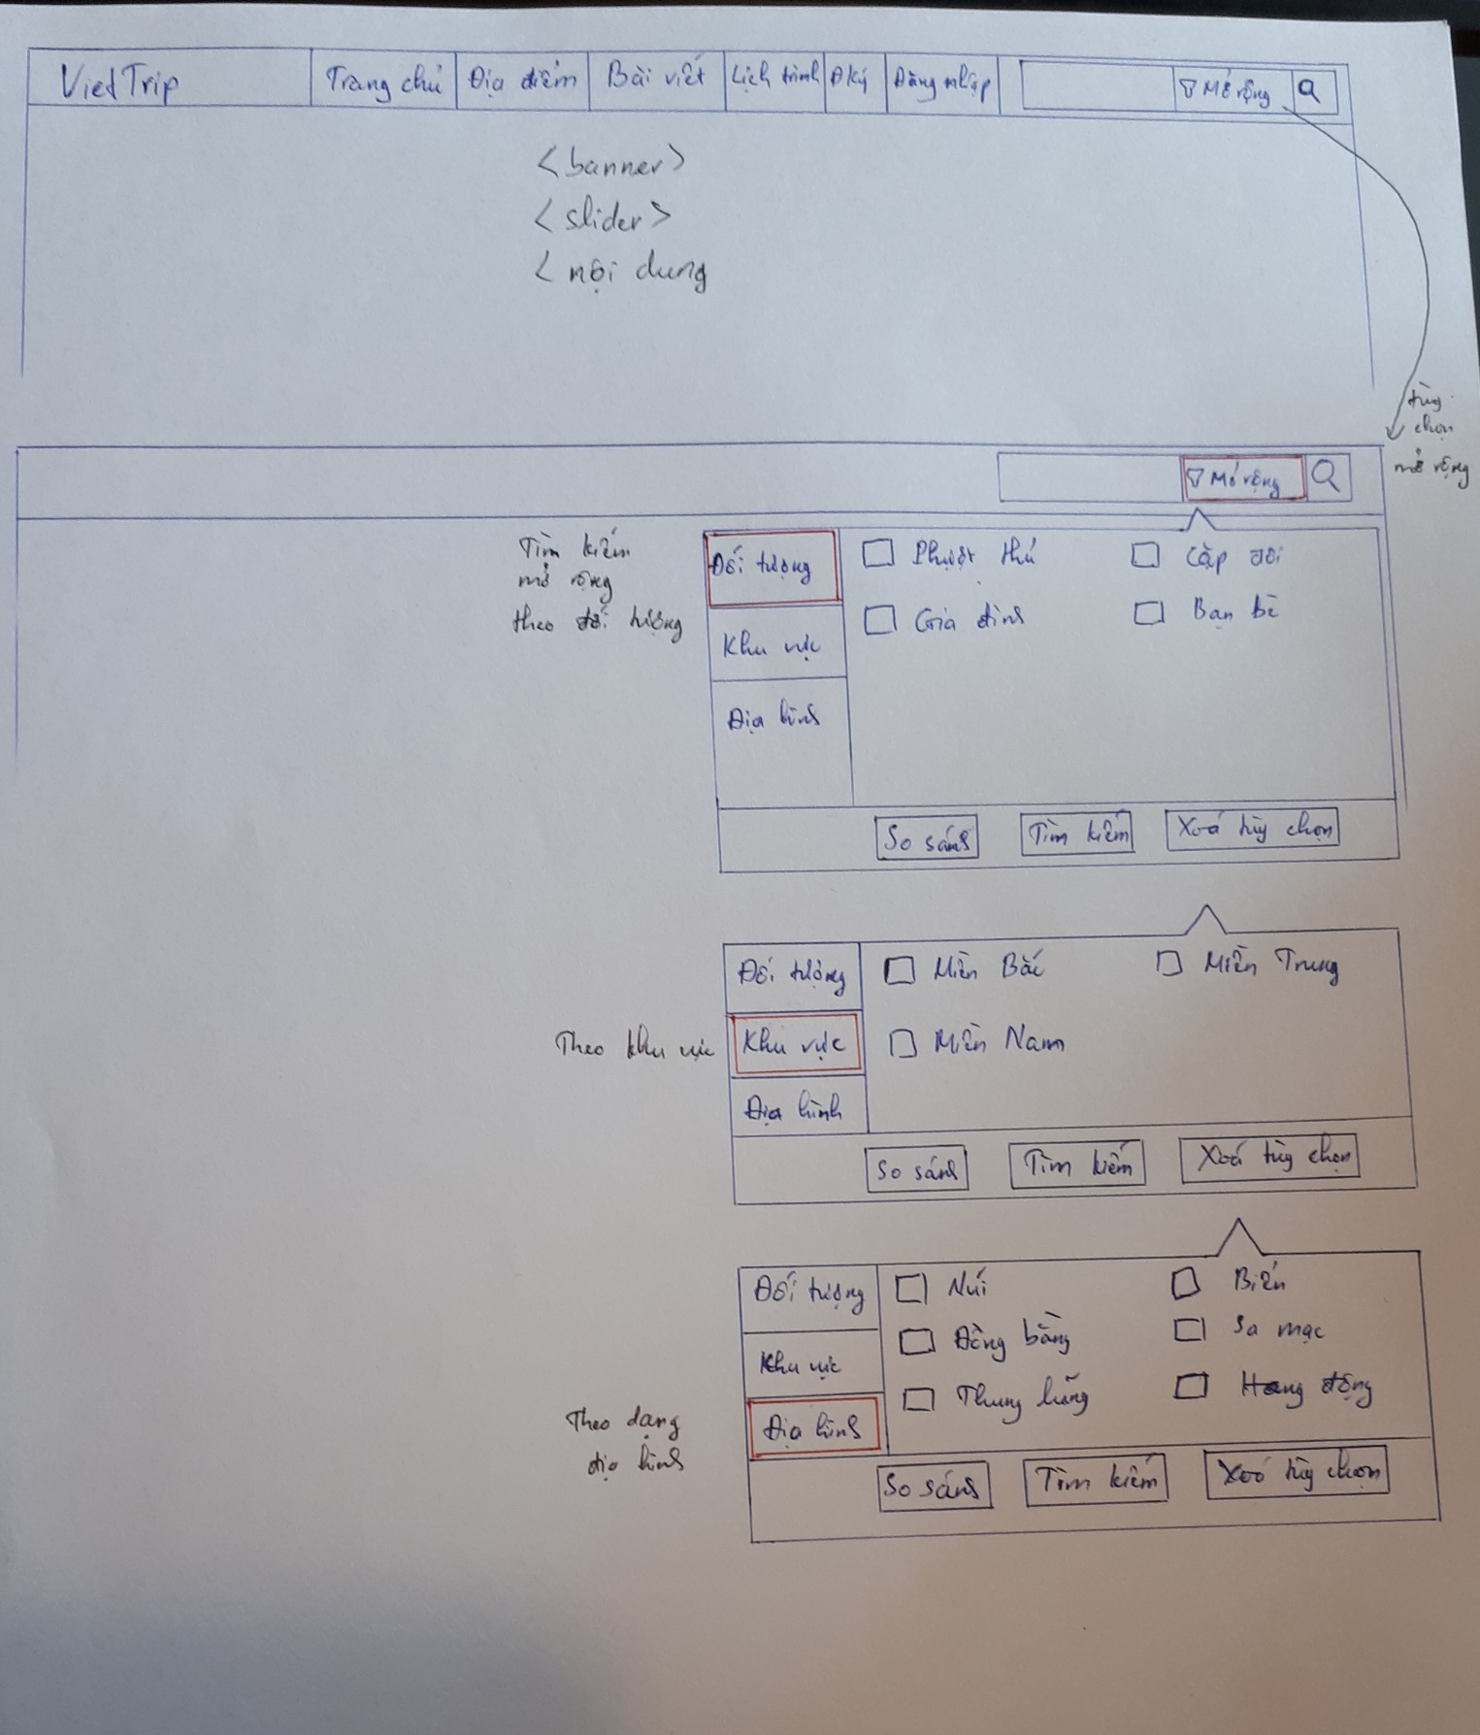  
Các bước thực hiện:

Link đến giao diện 2: kết quả tìm kiếm

* Người dùng truy cập vào hệ thống **VietTrip** ( có thể là người dùng vãng lai hoặc người dùng hệ thống)
* Nhập từ khóa địa điểm muốn tìm kiếm vào khung tìm kiếm.
* Người dùng có thể nhấn nút Mở Rộng bên cạnh để hiển thị tùy chọn tìm kiếm
  + Trong mục mở rộng người dùng có thể giới hạn phạm vi tìm kiếm (mặc định là trên lãnh thổ Việt Nam)
  + Từ phần hiển thị bộ lọc người dùng cũng có thể so sánh với thêm một địa điểm khác địa điểm đang nhập ở ô tìm kiếm
* Nhấn Enter hoặc nút tìm kiếm (Icon search) để bắt đầu tìm kiếm
* Sau khi hệ thống xử lý, người dùng có thể xem thông tin tìm kiếm trả về ( Liên kết đến trang chứa kết quả tìm kiếm)

**GIAO DIỆN KẾT QUẢ TÌM KIẾM**  
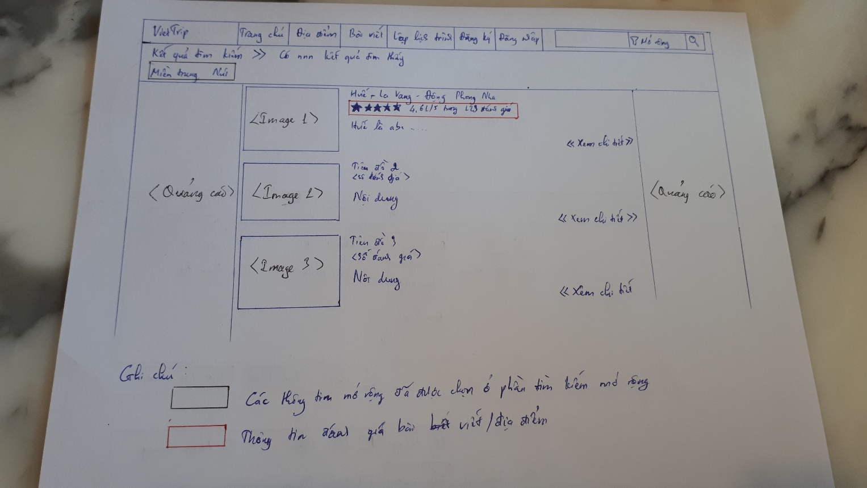

Link đến giao diện chi tiết 1 địa điểm

* Kết quả tìm kiếm sẽ hiển thị vào vùng nội dung của Template theo dạng danh sách dọc. Top page sẽ là số lượng kết quả tìm kiếm liên quan đến từ khóa ( nếu không tìm thấy thì sẽ hiển thị “Không tìm thấy nội dung liên quan đến địa điểm)
* Nếu có sử dụng phần mở rộng tìm kiếm thì bên dưới số lượng kết quả là thông tin của bộ lọc trong phần mở rộng
* Hệ thống hiển danh sách các địa điểm, người dùng có thể mở rộng kết quả phía dưới.
* Từ các kết quả tìm kiếm, khi người dùng click vào thì sẽ di chuyển đến màn hình thông tin chi tiết của địa điểm

**2. Đánh giá địa điểm**

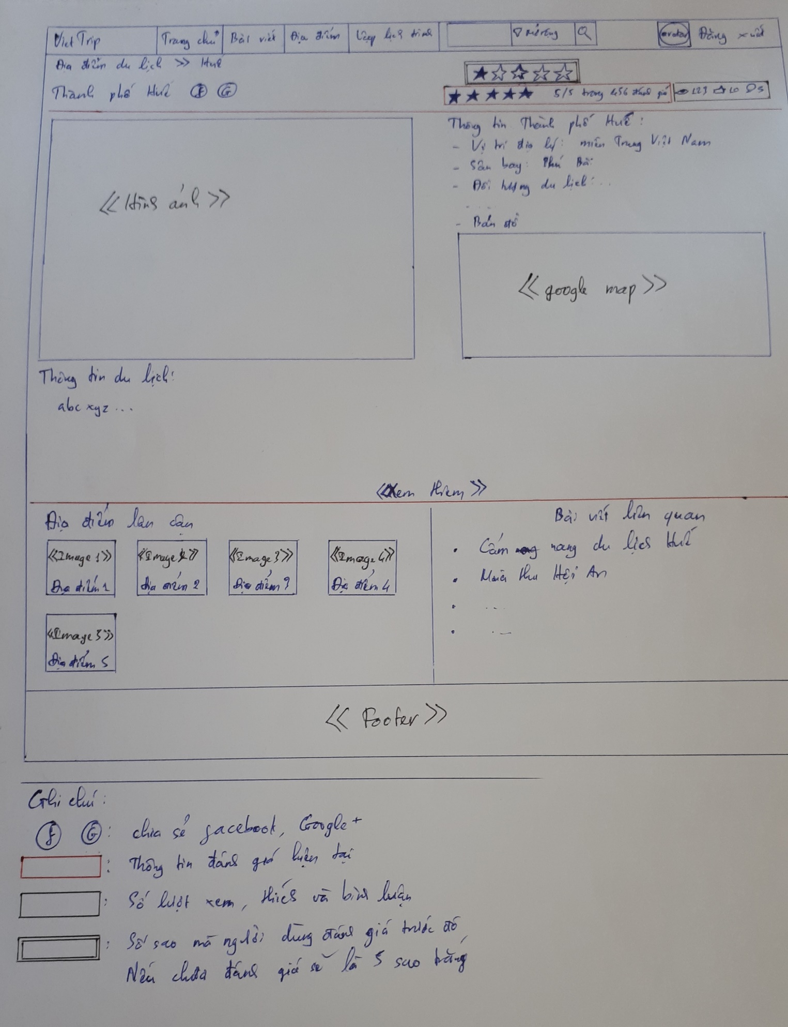

Link đến các bài biết cùng địa điểm liên quan đến địa điểm hiện tại

Thông tin du lịch chi tiết của điểm du lịch kèm bài viết với điểm du lịch

Link đến giao diện của một địa điểm trong danh sách địa địa điểm lân cận

**Màn hình 1**

Các bước thực hiện:

* Sau khi tìm kiếm hoặc từ danh sách địa điểm gợi ý trên trang chủ => Người dùng truy cập vào thông tin chi tiết của một địa điểm.
* Hệ thống yêu cầu người dùng phải đăng nhập mới có thể đánh giá một địa điểm
* Người dùng chọn số sao ☆ muốn đánh giá (0 – 5). Lúc này có 2 trường hợp xảy ra:
  + Người dùng chưa từng đánh giá địa điểm này → thêm số ☆ người dùng đánh giá vào hiển thị số sao được đánh giá của địa điểm và cập nhật tổng số ☆ của địa điểm đó trong hệ thống.
  + Người dùng đã đánh giá trước đó → tùy vào trường hợp thêm bớt số ☆ đánh giá của người dùng mà cập nhật hiển thị và số ☆ trong hệ thống  
    Giải thích giao diện – ghi chú các liên kết:
* Màn hình 1 hiển thị tất cả nội dung thông tin chi tiết về 1 địa điểm
* Trên cùng là Logo và menu sẽ giống như template chính của hệ thống
* Phía dưới sẽ là Tên địa điểm, lề phải màn hình cùng cấp với tên địa điểm là tổng số sao của địa điểm, ở đây người dùng có thể chọn số sao muốn đánh giá cho địa điểm.
* Phía bên phải tên địa điểm là chia sẻ facebook, google
  + Popup màn hình khi người dùng nhấn chia sẻ lên facebook

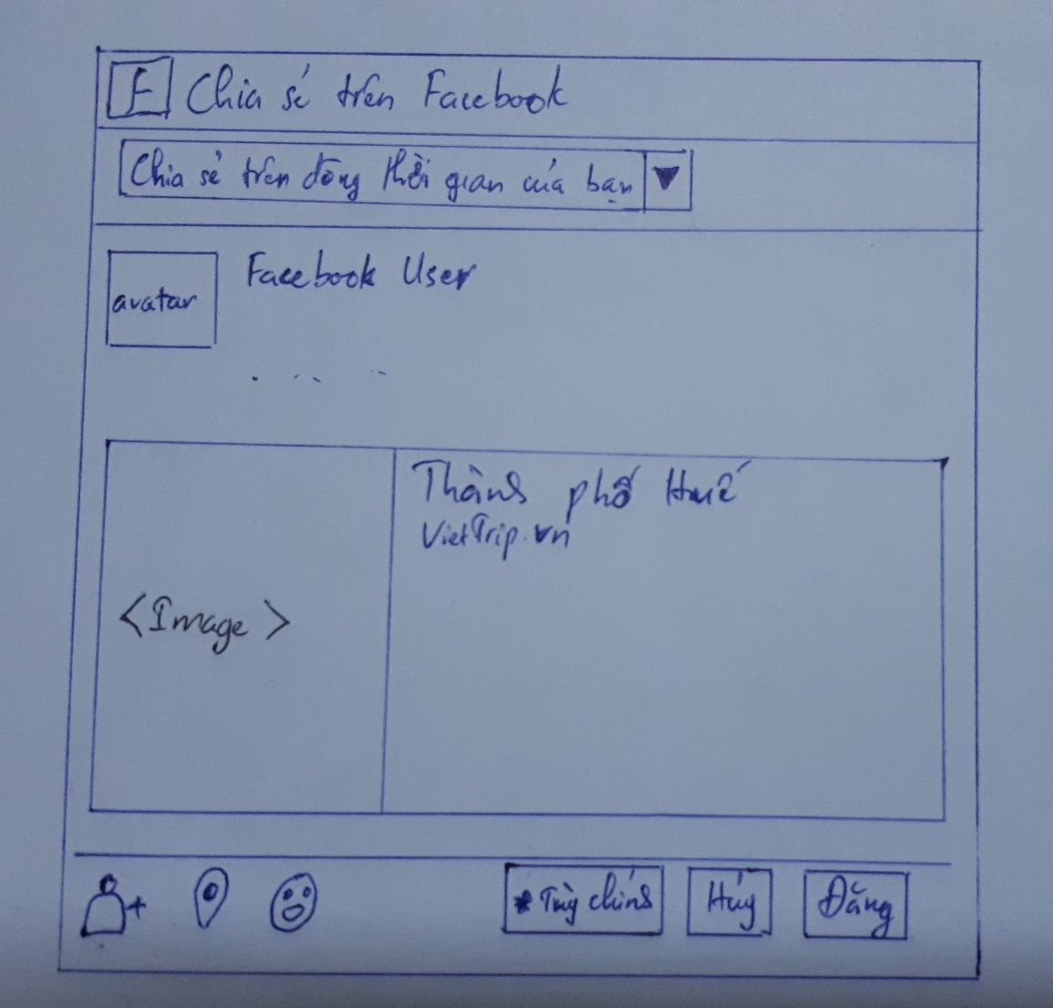

* + Popup màn hình khi người dùng nhấn chia sẻ lên google

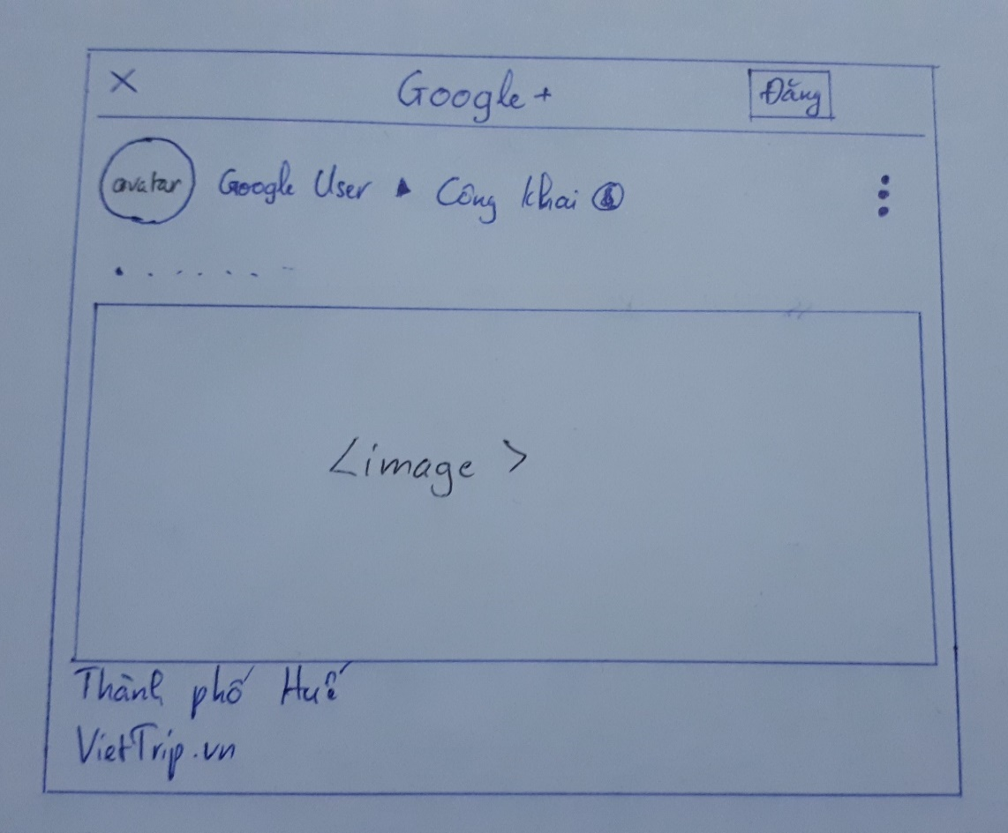

* Dưới tên địa điểm là các hình ảnh của địa điểm hiển thị dưới dạng slider danh sách ảnh nhỏ của địa điểm
* Bên phải hình ảnh là các thông tin cơ bản về địa điểmnhư: địa chỉ, loại địa hình (đồi núi, biển, đồng  
  bằng, … ), đối tượng (độc thân, cặp đôi, gia đình, bạn bè, … ).
* Dưới thông tin cơ bản là bản đồ thu nhỏ của địa điểm du lịch, khi click vào sẽ di chuyển tới trang google map ứng với địa điểm đó
* Tiếp dưới đó là nội dung mô tả của địa điểm đó như là các nơi cần lưu ý, các điểm hay của địa  
  điểm đó, …
* Phần sau đó chia làm 3 mục nhỏ lần lượt như sau
  + Phần bên trái là gợi ý các địa điểm lân cận. Người dùng khi nhấn vào hình hoặc tên địa  
    điểm, sẽ hiển thị trang chi tiết địa điểm.
  + Phần giữa là danh sách các bài viết (do nhiều ngươi dùng viết vài về địa điểm này). Người dùng nếu nếu muốn viết bài viết cho địa điểm này  
    thì nhấn vào đó sẽ chuyển đến trang viết bài viết. Phía dưới là danh sách các bài viết. Mỗi  
    bài viết hiển thi các nội dung cơ bản như (tiêu đề, người đăng, số sao, nội dung ngắn, số  
    bình luận, ngày đăng). Khi người dùng nhấn vào một bài viết sẽ chuyển đến trang chi tiết  
    bài viết.
  + Phần bên phải là gợi ý các chổ ở, quán ăn tại địa điểm đang xem cho người dùng. Người  
    dùng nhấn vào hình hoặc tên của chổ ở, quán ăn sẽ chuyển đến trang chi tiết của chổ ở,  
    quán ăn đó.
  + Có thể thu lợi nhuận quảng cáo từ các địa điểm sinh hoạt này.
* Dưới cùng là Footer (theo template chung)